# Dokumentation Arduinoprogramm

## Aufgabenstellung

Ein Turm mit angewinkelter Solarzelle soll für einen möglichst hohen Effizienzgrad der Sonne Nachgeführt werden, und bei berühren der Begrenzungssensoren an den Seiten angehalten werden.

## Aufbau Solarturm

Der Turm soll mithilfe eines Arduino Microcontrollers kontrolliert werden. Der Mikrocontroller steuert zunächst mit der gewünschten Drehrichtung eine Treiberstufe an, die nachträglich eingesetzt wurde, und mit einer externen Stromversorgung ausgerüstet ist, da der Strom des Arduinos selber nicht ausreicht, um die in Diagramm 1 aufgeführte, nachfolgende Relaisstufe anzusteuern. Mithilfe dieser Relais wird die Drehstromversorgung des Motors freigeschaltet, wodurch dieser sich dreht, und über ein reduzierendes Getriebe eine Kette antreibt, die das Solarmodul dreht.

An dem Modul befestigt ist ein Arm, der sich synchron mit dem Modul mitdreht, dieser betätigt Sensoren jeweils links und rechts der Drehrichtung, sie dienen als Limitierer und sollen die Drehung jenseits von ihnen unterbinden, weshalb sie ebenfalls mit dem Arduino verbunden sind

## Durchführung

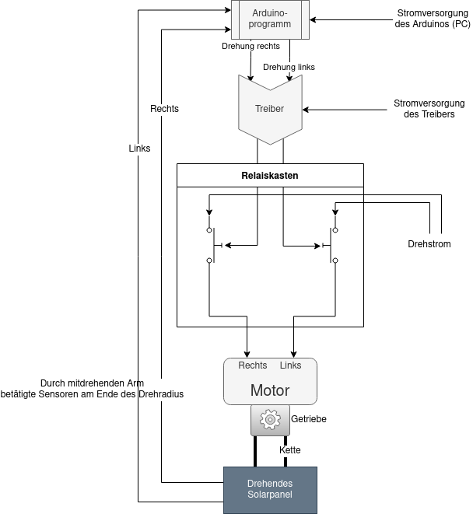Diagramm 1: Aufbau des Solarturms

### Knopfsteuerung

Zunächst muss mithilfe eines Schaltplans des Turms versucht werden, die Ein- und Ausgänge zu identifizieren, da dies nötig ist um sie korrekt anzusteuern.

Darauf folgend habe sollte, um Funktionalität des Turms zu prüfen, versucht werden zunächst nur mithilfe von Knöpfen das Panel zu drehen (inkl. automatisches Anhalten bei Sensorberührung), und Werte auszumessen die für die Programmierung relevant sind.

Dabei ist das Problem aufgetreten, dass der Arduino über nicht genug Strom an den Ausgängen verfügt, um die Relais richtig anzusteuern, was in einem in schneller Abfolge wiederholtem Neustarten des Mikrocontrollers resultierte.

Dieses Problem lies sich mit einer eingesetzten Treiberstufe beheben, die mit einer externen Stromversorgung unter Anweisung des Mikrocontrollers die Relais betätigen konnte.

Nach der Lösung von diesem Problem funktionierte die Knopfsteuerung einwandfrei.

### Berechnungen zur zeitgesteuerten Führung

Als nächstes muss die Entwicklung der Steuerung nach Zeit umgesetzt werden, dafür war zunächst wichtig, wie lange eine volle Drehung von einem Sensor zum nächsten braucht, da der Motor nicht wie ein Servomotor nach Winkel steuerbar ist, sondern ausschließlich nach Zeit steuerbar ist.

Aus dem Messwert der Drehdauer, ca. 43 Sekunden, lassen sich anhand der Länge des Tages und der Menge an Sonnenstunden (hier verwendet wurden 8) errechnen, wie viele Sekunden Motorlaufzeit, zu wie vielen Stunden und Minuten korrespondieren.

Für den Programmablauf relevante Variablen waren die Tageslänge in Sekunden, 86400 Sekunden, die Zeit die das Modul für eine Rotation braucht (43 Sekunden, im Programm mit 2 Sekunden Toleranz, also 45 Sekunden), und den Anteil des Tages, der Sonneneinstrahlung hat, was bei 8 Stunden Sonne 86400 Sekunden / 4 = 21600 Sekunden entspricht.

Danach war auch wichtig, wie viele Laufintervalle des Motors wir durchführen wollen. Da dies ein eher alter Motor ist, sind viele, kurze, hochfrequente Anläufe eher ineffizient, weshalb ich die Sonnenstunden in 8 Intervalle aufgeteilt habe.

Die Motorlaufdauer eines Intervalls entspricht somit 45 Sekunden / 8 = 5,625 Sekunden

Weiterhin ist auch das Verhältnis zwischen Motorlaufdauer und Sonnenstunden wichtig, da dies nötig ist um die Dauer von einem Intervallbeginn bis zum nächsten zu errechnen. Dies ergibt sich aus 45 Sekunden / 21600 Sekunden ≈ 0,0021.

Wenn wir nun die Intervallanzahl durch diesen Wert dividieren erhalten wir 8 / 0.0021 ≈ 3810. Daraus folgt, dass von einem Intervallbeginn bis zum nächsten ungefähr 3810 Sekunden, also ungefähr 63 Minuten und 30 Sekunden, vergehen.

### Programmentwicklung zeitgesteuerte Führung

Bei Beginn des Programms wird das Panel zuerst ganz nach links gedreht, bis der Randsensor berührt wird.